Informer et accompagner les professionnels de l’éducation CYCLES 2 3 4
ÉDUCATION PHYSIQUE ET SPORTIVE
Les ressources pour construire l’enseignement
Champ d’apprentissage « Produire une performance optimale, mesurable à une échéance donnée »
Illustration 2 : travail plus spécifique de l’attendu
« Combiner des actions simples, courir-lancer »
 | ATTENDUS DE FIN DE CYCLE SPÉCIFIQUEMENT TRAVAILLÉS
CHAMP  D’APPRENTIS-  SAGE 1 | AFC 1 : réaliser des efforts et enchainer plusieurs actions motrices dans différentes familles pour aller plus vite, plus longtemps, plus haut, plus loin.  AFC 3 : mesurer et quantifier les performances, les enregistrer, les comparer, les classer, les traduire en représentations graphiques.  AFC 4 : assumer des rôles de chronométreur et d’observateur. | D1 / CG1 : « Des langages pour penser et communiquer » Développer sa motricité et apprendre à s’exprimer avec son corps Il s’agit pour l’élève pour l’élève de :  • créer et entretenir de la vitesse pour la transmettre au corps ou à l’engin ; • centrer son attention sur un élément, se placer correctement pour observer.  D2 / CG2 : « Les méthodes et outils pour apprendre »  S’approprier seul ou à plusieurs par la pratique, les méthodes et outils pour apprendre Utiliser des instruments de mesure.  Recueillir des performances, les stocker de préférence sur des outils numériques.
Retrouvez Éduscol sur

 | ATTENDUS DE FIN DE CYCLE SPÉCIFIQUEMENT TRAVAILLÉS
CE QU’IL Y A  À APPRENDRE | Obstacle prioritaire :  L’élève lanceur doit assurer une continuité entre la phase d’élan (créer de l’énergie) et la phase de lancer (restituer l’énergie créée). Le trajet du bras lanceur (le chemin de lancement) doit être le plus important possible ; cela nécessite, pour un lanceur droitier, d’avoir au moment du lancer, le pied gauche devant et le bras droit loin derrière.  L’élève observateur doit prendre des indices pertinents pour renseigner le lanceur sur ces éléments. L’utilisation de la tablette numérique est pertinente.  Cap à passer pour entrer réellement dans la compétence attendue : Pour le lanceur :  - Passer d’un lancer statique à un lancer en mouvement.  - Passer d’une amplitude gestuelle faible à un chemin de lancement important.  - Passer d’un élan indifférencié à une forme d’élan qui prend en compte les contraintes règlementaires et de forme d’engin lancé.  L’utilisation d’un élan, parce qu’il amène un contrôle plus important du geste et un ralentissement, peut amener une phase de régression de la performance.  Pour l’observateur :  - Passer d’une observation globale à une observation qui se fixe sur un seul élément (exemples : éloignement du bras lanceur, pied d’appui, rythme de l’enchainement élan / lancer).  - Passer d’un placement non anticipé à un placement adapté à l’élément observé.  Passages obligés :  Se déplacer vite pour lancer sans marquer d’arrêt ni de ralentissement.  Lancer en opposition pied d’appui avant gauche / bras lanceur droit (pour un lanceur droitier).
ÉTAPES ET  REPÈRES DE  PROGRESSION | Pour le lanceur  Étape 1 : objectifs d’apprentissage non atteints  - Pas d’élan ou prend un élan et s’arrête pour lancer  - Lance à l’amble, pas d’amplitude du bras lanceur  Étape 2 : objectifs d’apprentissage partiellement atteints  - Ralentit son élan pour organiser le lancer  - Lance en opposition pied / bras  - Amplitude faible du bras lanceur  Étape 3 : objectifs d’apprentissage atteints  - Continuité entre l’élan et le lancer (sans ralentissement)  - Amplitude importante du bras lanceur  Étape 4 : objectifs d’apprentissage dépassés  - Élan accéléré et rythmé  - Amplitude importante du bras lanceur, geste accéléré | Pour l’observateur  Étape 1 : objectifs d’apprentissage non atteints  - Observateur inattentif  Étape 2 : objectifs d’apprentissage partiellement atteints  - Placement peu pertinent. Observation globale et pas toujours fiable  Étape 3 : objectifs d’apprentissage atteints  - Bien placé pour observer l’élément voulu  - Observation fiable de l’élément annoncé  Étape 4 : objectifs d’apprentissage dépassés  - Bien placé pour observer l’élément ou les éléments annoncés • Conseille le lanceur

 | EXEMPLE DE MISE EN ŒUVRE
OBJECTIF  DE LA TÂCHE POUR LE  PROFESSEUR | Par la contrainte de l’organisation de la tâche (placement des engins et contrainte de temps), amener obligatoirement les élèves à se déplacer pour lancer. Permettre aux élèves de repérer 2 points clés du lancer :  - la continuité des actions d’élan et de lancer ;  - le lancer en opposition pied gauche devant / bras lanceur loin derrière.
DÉMARCHE  D’ENSEIGNEMENT | Utiliser une méthode comparative afin de repérer les différentes solutions motrices trouvées.  Identifier les plus efficaces (celles qui permettent de lancer plus loin).  Repérer les points clés et les analogies entre les différents types de lancer et les différents engins.  Réinvestir les solutions trouvées pour lancer un autre engin.
CE QU’IL Y A  À APPRENDRE | Principe de création et de restitution d’énergie par un élan :  - prendre un élan que l’on peut contrôler ;  - lancer en opposition pied / bras pour augmenter l’amplitude du lancer ;  - accélérer le geste du bras ;  - utiliser la forme d’élan adaptée à l’engin (rotation ou translation).  Principe de placement pour l’observateur :  - se placer au bon endroit pour observer ;  - anticiper le déplacement du lanceur ;  - centrer son attention sur un seul élément.
BUT DE LA  TÂCHE POUR  L’ÉLÈVE | Réaliser 4 lancers de suite par engin en moins de 30 secondes. Réaliser la meilleure performance possible.

 | EXEMPLE DE MISE EN ŒUVRE
DISPOSITIF | - Un couloir de 5 m de large.  - Une zone d’élan possible de 5 m de longueur.  - Une limite de lancer matérialisée à ne pas dépasser (ne pas mordre).  - Les objets sont à disposition à l’arrière de la zone d’élan pour suggérer un élan possible.  - 1 sablier (30 s) ou un chronomètre.
 | Dispositif pour la classe  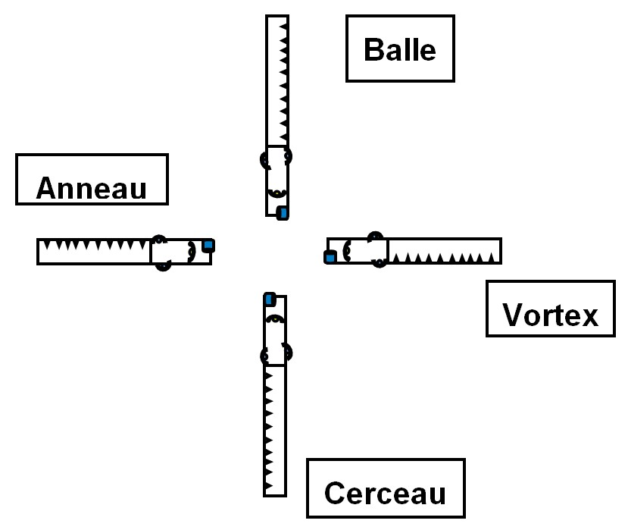 | Dispositif de l’atelier  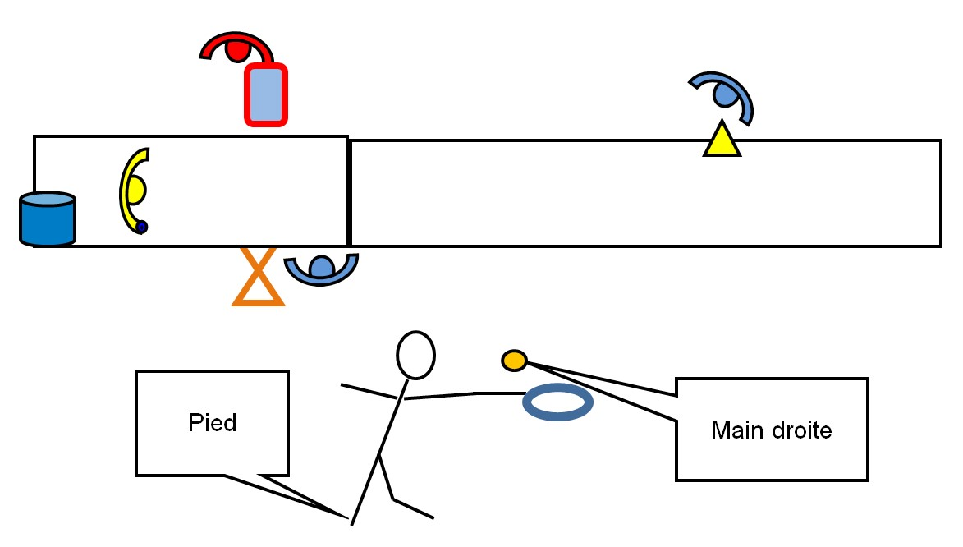
CONSIGNES | Pour le lanceur : partir de la réserve d’engins (cerceau ou anneau ou balle ou vortex), au signal du chef de plateau qui déclenche au même moment le chronomètre : réaliser les 4 lancers en moins de 30 s.  Pour le mesureur : déplacer le plot signalant la meilleure performance au fur et à mesure. Noter la meilleure performance. Pour l’observateur : filmer le lanceur sur ses 4 essais.
CONTENU  OU QUESTIONNEMENT  INDUCTIF | Question 1 : comparons la manière de lancer de « x » et « y ». Regardons le pied avant. Quelle incidence sur la performance ?  Question 2 : comparons la manière de lancer de « x » et « y ». Regardons la position du bras lanceur. Quelle incidence sur la performance ?  Question 3 : comparons la manière de lancer de « x » et « y ». Regardons l’enchainement prise d’élan et phase de lancer. Quelle incidence sur la performance ?  Questions 4 : comparons la manière de lancer de « x » qui lance le vortex et « y » qui lance l’anneau. Sur les points que nous avons regardés précédemment, est-ce que nous notons des différences et des similitudes ?  Lors de la rotation sur l’autre atelier (autre engin lancé), essayons d’appliquer la solution qui permet de lancer le plus loin.

 | EXEMPLE DE MISE EN ŒUVRE
CRITÈRES DE REUSSITE | Pour le lanceur :  - il enchaine un élan et un lancer sans rupture de rythme ;  - il lance en opposition pied gauche devant / bras droit loin derrière ; • il bat son record.  Pour l’observateur :  - il se place correctement pour filmer ;  - il reconnaît sur le film les points clés.
VARIABLES /  OUTILS À  DISPOSITION | Variables :  - type d’engins à lancer ;  - limiter la zone d’élan à 2.5 m pour le lancer d’anneau et de cerceau pour amener une prise d’élan en rotation.  Outil à disposition :  - tablette numérique.

